UNIVERSISDA DE COSTA RICA

ESCUELA DE INGENERÍA ELÉCTRICA

Laboratorio de Circuitos Digitales

II ciclo 2012

Laboratorio Final: Anteproyecto

Cristopher Rodríguez Arrieta A75384

Daniel Ramirez A44267

Ernesto Céspedes Montero A31355
Propuesta de Experimento Final
Objetivo
- crear una interfaz gráfica de juego por medio del control de los puertos PS2 y VGA del FPGA Spartan 3E
El propósito de este experimento final es el de adquirir conocimientos sobre la programación y control de los puertos de video (VGA) y periférico (PS2) en la implementación de un simple “juego” con interfaz gráfica que el usuario puede disfrutar a través del Monitor conectado por el puerto de video, y que puede manejar a traves de el “mouse” conectado al puerto periférico.
La programación del juego consiste en generar figuras circulares de distintos colores que aparecerán de manera aleatoria en el monitor del usuario y desplazándose desde la parte superior hasta la parte inferior del monitor (en forma de lluvia). El usuario deberá a través del mouse dar un “click” sobre cada una de las figuras que aparecen, antes de que alguna de ellas toque la ultima línea de la parte inferior del monitor. Se pretende crear un registro que almacene cierta cantidad de “vidas” que el usuario debe mantener. Cada vez que una figura llegue al borde inferior, se restará una vida en este registro.
Otras implementaciones a esta propuesta pueden ser el ir variando la rapidez con la que aparecen las figuras, y el de crear un registro que almacene el tiempo en el que el juego ha terminado y así tener una lista de records. Esta implementaciones extras dependerán del desarrollo del proyecto
En las siguientes secciones presentamos un resumen de los protocolos de comunicación de los puertos VGA y PS2 del FPGA Spartan 3E
Control del Mouse via puerto PS2
La comunicación con el mouse PS2 se realiza en forma serie a través de dos líneas bidireccionales (clock y data) del tipo colector abierto. Esto exige que el protocolo además de basarse en comandos, deba forzar a cero las líneas de clock y data para indicar quien debe transmitir: si el mouse o el controlador.
El mouse al recibir alimentación por primera vez envía un byte para identificarse y espera un commando que le indicará en que modo debe funcionar.
Luego que se le ha indicado que funcione en modo stream (normal), este envía en forma periódica (en caso de haber ocurrido algún cambio) información sobre el estado de los botones y los desplazamientos.
Para el envío de la información se emplean 3 bytes, los cuales se trasmiten de a uno por vez agregando un bit de paridad.

Cada una de estas 3 palabras cuenta con el mismo format:
- Un bit 0 para indicar la inicializacion
- 8 bits de datos con el menos significativo primero
- Un bit de pariedad
- Un bit 1 para indicar la finalizacion de la palabra
Por lo que al mover el mouse los bits 0,11 y 22 son bits 0 de inicio y los bits 10,21 y 32 sera bits 1 para finalizar la palabra.
La siguiente figura muestra las 3 palabras con sus respectivos bits
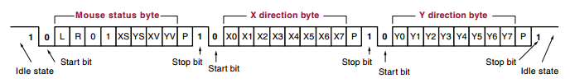
Donde:
- L y R corresponden a los bits de los botones de izquierda y derecha del mouse respectivamente.
- XS y YS son bits de signos para los valores de las coordenadas cartesianas X y Y.
- XV y YV indican que hubo un rebase
- X0-X7 es la posicion en X
- Y0-Y7 posicion en Y
- P es el bit de pariedad
Modos de operacion

El mouse cuenta con 4 modos de operacion:
- Reset: Modo de inicializacion y auto diagnostic del mouse
- Stream: Modo normal de operacion donde el mouse envia datos cuando es movido o alguno de sus botones presionado.
- Remote: Modo donde el mouse debe ser consultado para pedir los paquetes de datos.
- Warp: Modo de diagnostic donde el mouse envia al Host los paquetes que esta utilizando.
Se trabajara mayormente con el modo Stream ya que para efectos de este trabajo es suficiente.

Es necesario realizar una maquina de estados que evalue los bits recibidos para determinar si se ajustan al formato necesario y de ser asi que a la posicion anterior le sumen o resten (dependiendo de los bits de signo XS y YS) la nueva posicion del mouse.
En la siguiente figura se puede apreciar un aproximado al diagram de flujo necesario para el correcto funcionamiento del mouse.
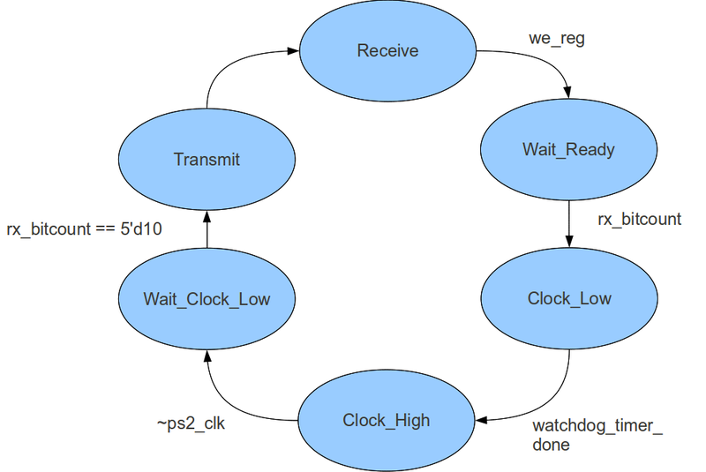

Control del Monitor vía puerto VGA

Para la implementación del proyecto es necesario el uso del VGA por lo que se va a explicar un poco como es que este funciona. Debemos verlo como una cuadricula de 640x480 posiciones, cada una está definida por una dirección de memoria de video correspondiente a una fila y una columna, el desplazamiento se realiza horizontalmente y cuando se llega al final de la fila la señal HS (Horizontal Synch) se activa en bajo para indicar cambio de fila, cuando se llegue al final de la última fila la señal VS (Vertical Synch) indica que se tiene que regresar al inicio de la primera fila.

A continuación se muestra la asignación de pines según la guía de usuario:
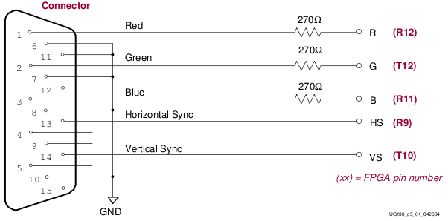

En la anterior imagen se observan los primeros 3 pines (R, G y B) son los encargados de dar los diferentes colores, estas son señales de un solo bit y a continuación de muestra la combinación que se debe de realizar para obtener diferentes colores:
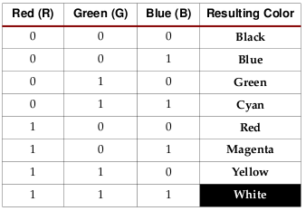

El VGA funciona con un reloj de 25MHz, para crear este reloj usamos el reloj interno del FPGA que es de 50MHz, solo que lo dividimos a la mitad del periodo de la siguiente forma:

module clk_25mhz(
input wire Clock, reset,
output reg Clock_25MHz
);

always @(posedge Clock)
begin
if(reset)
Clock_25MHz <= 0;
else
Clock_25MHz<= ~Clock_25MHz;
end
endmodule

Para escribir un píxel se necesita una nueva instrucción que haga precisamente esto, esta nueva instrucción va a ser muy similar a un STO ya que lo que vamos a hacer es guardar algo en memoria, la instrucción nueva sería algo así:

`VGA :
begin
rVGAWritEnable = 1'b1;
rFFLedEN = 1'b0;
rWriteEnable = 1'b1;
rBranchTaken = 1'b0;
rResultVGA = wImmediateValueVGA
end

Lo anterior dijimos que se guarda en memoria, pero esto es una nueva memoria de video que se tiene que implementar mediante una nueva ROM de video, a continuación se muestra el formato para un modulo de Ram de video:

module RAM_SINGLE_READ_PORT # ( parameter DATA_WIDTH=16, parameter ADDR_WIDTH=8, parameter MEM_SIZE=8 )
(
input wire Clock,
input wire iWriteEnable,
input wire[ADDR_WIDTH-1:0] iReadAddress,
input wire[ADDR_WIDTH-1:0] iWriteAddress,
input wire[DATA_WIDTH-1:0] iDataIn,
output reg [DATA_WIDTH-1:0] oDataOut
);

reg [DATA_WIDTH-1:0] Ram [MEM_SIZE:0];

always @(posedge Clock)
begin
if (iWriteEnable)
Ram[iWriteAddress] <= iDataIn;

oDataOut <= Ram[iReadAddress];
end

endmodule

Por último se muestra los tiempos para un VGA 640x480 donde se indican los parámetros ya sea para el “Vertical Sync” o para el “Horizontal Sync ”:

